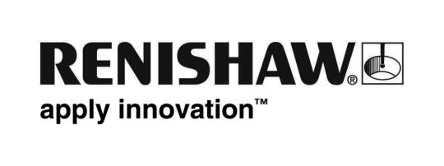
Nuova versione di software per PC per tastatura su centri di lavoro

Productivity+™ è una soluzione software per l'integrazione delle funzioni di misura e controllo dei processi nei programmi di lavoro CN. Si tratta di un prodotto unico nel suo genere e sarà disponibile nell'autunno 2011. Productivity+ fornisce notevoli vantaggi rispetto ai metodi tradizionali ed elimina la necessità di aggiungere manualmente i cicli di ispezione nel programma macchina, utilizzando invece un sistema di selezione "punta e clicca" a partire dai modelli 3D con un'interfaccia molto simile a quella di un CAM.

La nuova versione 1.90 di Productivity+ arricchisce ulteriormente questo strumento già molto potente, aggiungendo nuove funzioni che ne aumentano la flessibilità, ulteriori elementi per istruzioni costruite, migliori capacità multiasse, opzioni avanzate per la creazione di report e nuove funzioni per le macro personalizzate.

La funzione per le istruzioni costruite, già presente in Productivity+, consente la creazione di elementi virtuali partendo da dati di misura esistenti. Questa funzione è ora arricchita con l'aggiunta di un nuovo elemento linea costruita. Nel loro insieme, queste istruzioni costruite (punto, cerchio, piano e linea) consentono di svolgere operazioni complesse di impostazione lavoro.

Nella nuova versione è stata migliorata la capacità di supporto per le funzioni multiasse e per comandi macchina specifici, come ad esempio Fanuc G68.2 e Siemens CYCLE800 oltre a un supporto di programmazione per macchine con tavola a sbalzo e con configurazione dei cinque assi testa/tavola, oltre che per le macchine a 3 assi e quelle multiasse con configurazione tavola/tavola.

Anche la funzione per i report di Productivity+ è stata potenziata e, oltre a includere dettagli quali nome e tipo dell'elemento e un controllo opzionale di tolleranza di tipo in/out, ora consente la produzione di rapporti in un formato adatto a tutti i modelli di controlli supportati. In questo modo le attività di analisi e confronto risultano più semplici, in particolare quando si utilizzino pacchetti software esterni.

Per gli utenti interessati alla creazione e all'aggiunta di soluzioni su misura nelle routine di Productivity+, la versione 1.90 migliora le funzioni per macro personalizzate, che ora possono essere utilizzate per eseguire operazioni di aggiornamento macchina.

La possibilità di Productivity+ di combinare le attività di ispezione e lavorazione permette agli utenti di eseguire verifiche automatiche senza bisogno di un PC esterno. Un sistema integrato di generazione di logica permette di utilizzare le misure per prendere decisioni sul controllo dei processi, consentendo l’aggiornamento automatico di coordinate di lavoro, geometria degli utensili, variabili macchina e rotazioni.

Fine

